Symulacja – teoria zachowania konsumenta
Autorzy: Marika Kolarczyk, Ewa Szwarc, Michał Waszczuk, Marcel Kaczura

Zadanie z „Wybrane problemy z mikroekonomii. Zadania” T. Kamińska, A. Krysińska, B. Kubska-Maciejewicz, J. Laudańska-Trynka (zmodyfikowane na potrzeby własne)

Poniższa tabela przedstawia fragment mapy preferencji konsumenta nabywającego dwa dobra: X i Y. W sytuacji wyjściowej konsument, wydając cały dochód, może pozwolić sobie na zakup wszystkich koszyków dóbr leżących na linii budżetowej, opisanej równaniem
Qy = 96 – 12Qx. Cena dobra X kształtuje się na poziomie Px = 24 j.p.
Qx | 3 | 4 | 5 | 6 | 7
Qy | 80 | 53 | 36 | 28 | 24

Narysuj linię budżetową konsumenta oraz krzywą obojętności.

Najpierw policzmy cenę dobra Y oraz budżet konsumenta.
Qy max = 96 Qx max = 8
M₁ = 0xPy + 8x24 -> M = 192
Py = 192 : 96 = 2
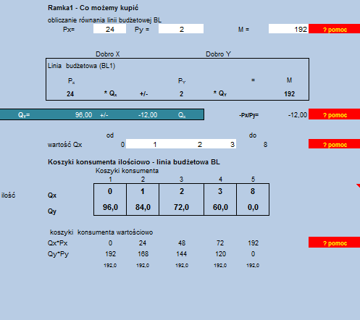
Po wprowadzeniu danych do modelu, otrzymujemy efektywne kombinacje dobra X i dobra Y przy danym ograniczeniu budżetowym konsumenta i danych cenach dóbr. Jeśli konsument cały swój dochód przeznaczy na dobro X to może go zakupić 8 jednostek, zaś jeżeli przeznaczy dochód całkowicie na dobro Y, wtedy może nabyć 96 jednostek tego dobra.

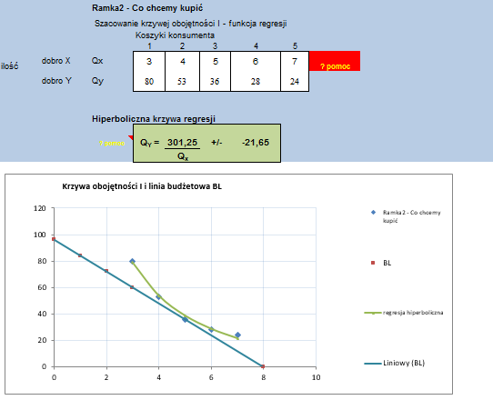

Przenosząc fragment mapy preferencji konsumenta, otrzymujemy hiperboliczną krzywą regresji.

Oblicz o ile zmienił się dochód konsumenta, jeżeli w nowej sytuacji konsument może pozwolić sobie na zakup wszystkich koszyków dóbr leżących na linii budżetowej, opisanej równaniem
Qy = 120 – 12Qx
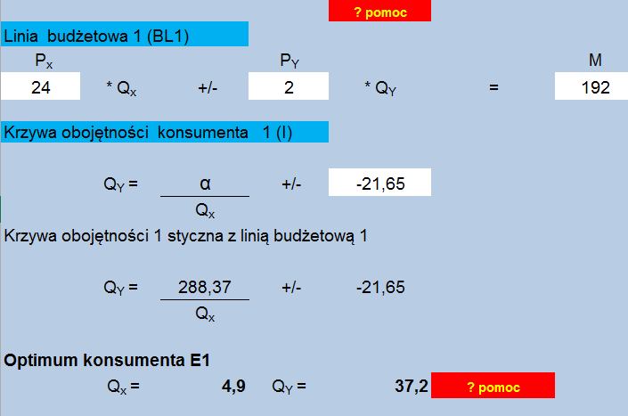
Linia budżetowa, krzywa obojętności oraz optimum konsumenta dla budżetu początkowego konsumenta.

Musimy teraz wyznaczyć nowy budżet konsumenta.
Qy max = 120
Qx max = 10
M₂ = 10x24 = 240

M₂ – M₁ = 240 – 192 = 48
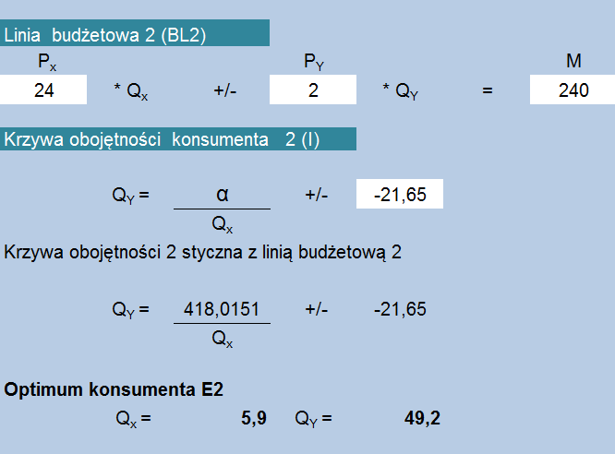

Konsument osiągnie optimum przy nowym budżecie, gdy będzie nabywał 5,9 jednostek dobra X oraz 49,2 jednostki dobra Y.

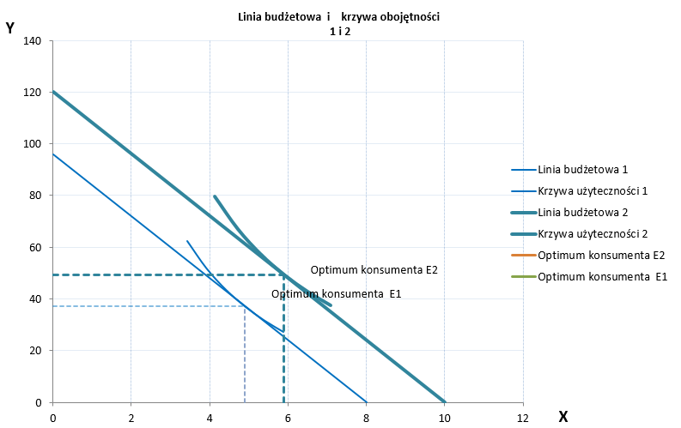

Ponieważ cena dóbr się nie zmieniła, a zmianie uległ jedynie budżet konsumenta, więc linia budżetowa uległa przesunięciu równoległemu, a optimum konsumenta przeniosło się na wyżej położoną krzywą użyteczności.

